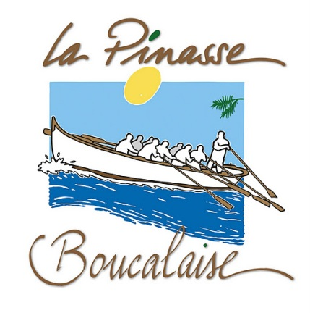
AVIS DE RASSEMBLEMENT VOILE-AVIRONS LES16 ET 17 SEPTEMBRE 2017
LACS DE SOUSTONS ET VIEUX-BOUCAU

PROGRAMME

Vendredi soir : pour ceux qui le souhaitent, installation dans les hébergements choisis.

Samedi : mise à l’eau des bateaux à la base de Laurens (suivre les panneaux à partir de la route de Soustons à Azur). Avant d’aller à l’eau, garder des chaussures aux pieds à cause des châtaignes d’eau (Cà fait très mal).
Navigation à la voile sur le lac de Soustons toute la journée.

Samedi midi : apéritif offert par la Mairie de Soustons et repas sorti du sac.
Samedi après-midi : pour ceux qui veulent, mise à l’eau à 15h30/16h pour les petites unités au barrage de Soustons (route de Vieux-Boucau) pour la descente du courant de Soustons. Parcours réservé aux « poids plume » à l’aviron (canoës admis et fournis pour ceux qui le désirent) car barrage à franchir à la main à nouveau à l’entrée du lac de Vieux-Boucau. Arrivée à l’entrée du lac marin (pas de traversée de ce lac) et récupération par les membres de la pinasse boucalaise.

Samedi soir : à partir de 19h30/20h, apéritif et méchoui à Chiouleben, soirée animée par le groupe de chants de marins et chants gascons Lous dou Boucarot). Cette soirée est réservée uniquement aux équipages et aux adhérents de la pinasse boucalaise.

Dimanche matin à partir de 10h, sur le lac de Port d’Albret, concours de godille avec 1 seule épreuve de vitesse
- Les godilleurs utiliseront tous les mêmes bateaux.
Ce concours se déroulera devant la place du Levant (à côté de l’estacade, donc normalement protégé des vents dominants)
Ceux qui voudront naviguer sur ce plan d’eau à la voile pourront le faire.
A 12h30 remise des prix de ce challenge de Port d’Albret et inauguration officielle de l’espace d’interprétation au local suivi d’un casse-croûte pris en commun à Chiouleben pour ceux qui le souhaitent.
P.S. : le trophée sera remis en jeu tous les 2 ans (photo du trophée semaine prochaine)

Concernant les hébergements, plusieurs possibilités s’offrent à vous telles que décrites dans la feuille d’inscription. A Soustons, le bivouac à la base de Laurens est gratuit (toilettes comprises), inconvénient : est à 10 kms de Vieux-Boucau pour le retour du samedi soir.
J’insiste lourdement pour avoir le retour des inscriptions le 9 septembre dernier délai (avec règlement de 15€) surtout pour préparer le méchoui… un mouton çà court vite !

Pour toutes informations, je suis disponible au 06 80 03 43 00 ou au 05 58 41 58 10 ou par mail : lapinasseboucalaise@gmail.com
Michel Laboille-Moresmau

